《染色体变异》 练习 2
1.以下情况，属于染色体变异的是（ ）
①2l三体综合征患者细胞中的第21号染色体有3条：②染色体之间发生了相应部位的交叉互换；③染色体数日增加或减少；④花药离体培养后长成的植株；⑤非同源染色体之间的自由组合；⑥染色体上DNA碱基对的增添缺失。
A、②④⑤ B、①③④⑥ C、①②③④⑥ D、①③④
2．一个染色体组可以认为是（ ）
A．二倍体配子中所有的染色体
B．体细胞中两两配对的染色体
C．四倍体植物的一半染色体
D．单倍体配子中所有染色体
3．在农作物育种上，采用的方法有：诱变育种、杂交育种、多倍体育种、单倍体育种，它们的理论依据是( )
①基因突变 ②基因连锁 ③基因重组 ④染色体变异
A．①③②④ B．④③①②
C．②④①③ D．②①④③
4.基因型AaBb的水稻，用其花药培养成幼苗，再用秋水仙素处理，所有的成体自交，后 代表现型的种类及比例为（ ）
A、4种，1：1：1：1 B、2种，3：1
C、1种，全部 D、4种，9：3：3：1
5.下图进行有性生殖的同—种生物体内的有关细胞分裂图像，下列说法中不正确的是（ ）
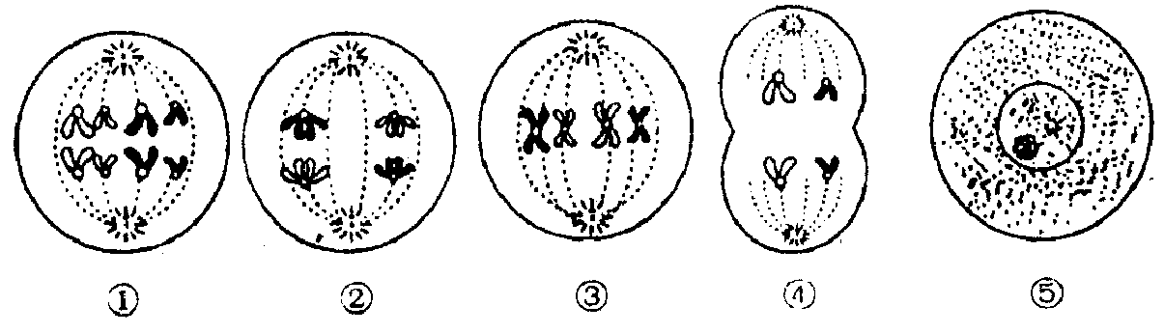
A、中心法则所表示的生命活动主要发生企图⑤时期
B、基因重组的发生与图①有关而与图③无直接关系
C、图②所示分裂方式，其间期突变产生的新基因传给后代的可能性要人于图③
D、雄性动物体内，同时具有图①～图⑤所示细胞的是睾丸而不可能是肝脏
6．把成年三倍体鲫鱼的肾脏细胞核移植到二倍体鲫鱼的去核卵细胞内，培养并获得的克隆鱼是：（ ）
A．是二倍体 B．是有性生殖的产物
C．高度不育 D．性状与三倍体鲫鱼完全相同
7．下列关于细胞分裂与生物遗传关系的叙述，错误的是：（ ）
A．原核细胞不进行减数分裂，它的遗传不遵循孟德尔的遗传定律
B．基因的分离、自由组合定律，可以在配子形成过程中同时起作用
C．用秋水仙素处理大肠杆菌，可使其染色体加倍
D．进行减数分裂的动物细胞，基因的分离和自由组合发生在初级精(卵)母细胞中
8.六倍体小麦花药离体培养成的植株为 （ ）
A、单倍体 B、二倍体 C、三倍体 D、六倍体
9．用一定浓度的秋水仙素处理二倍体水稻（2N=24）的幼苗，由该幼苗发育成的植株卵细胞、胚乳核、子房壁细胞的染色体数目分别为（ ）
A．12、36、24 B．24、72、48 C．12、24、12 D．24、36、24
10．萝卜的体细胞有9对染色体，白菜的体细胞中也有9对染色体，现将萝卜和白菜杂交，培育出能自行开花结籽的新作物，这种作物最少应有多少染色体（ ）
A．9 B．18 C．36 D．72
11．科学工作者把胡萝卜（二倍体）的韧皮部细胞分离开来，将单个细胞放在配制的培养基上进行培养，获得了许多完整的植株，这些植株的特点是（ ）
A．彼此性状极为相似 B．变异频率较高 C．都是单倍体 D．都是纯合体
12.从理论上分析，下列各项其中错误的是（ ）
A、2倍体×4倍体 3倍体 B、2倍体×2倍体 2倍体
C、3倍体×3倍体 3倍体 D、2倍体×6倍体 4倍体
13.正常体细胞染色体为2N，下列不属于染色体变异的是（ ）
A、染色体多了一条 B、染色体成倍地增加
C、染色体自由组合 D、染色体中缺失了一段
14.普通小麦体细胞中有42个染色体，它的单倍体体细胞有丝分裂后期的染色体数是（ ）
A、21个 B、42个 C、63个 D、84个
15．图6-11中的四个细胞中，含有两个染色体组的细胞是（ ）
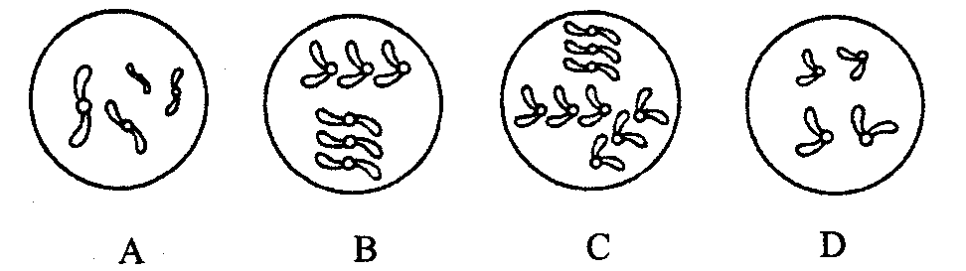
16．用紫外线照射红色细菌的培养液，几天后，出现了一个白色菌落，把这个菌落转移培养，长出的菌落全部是白色的，这是因为（ ）
A 染色体变异 B．基因重组 C．自然突变 D．人工诱变

17．（10分）下表是一些生物的染色体数，请分析回答：

物种名称 | 染色体数 | 物种名称 | 染色体数
水绵(spirogyra sp.) | 24 | 海带(Laminaria japonica) | 44
银杏(Ginkgo bilaba) | 16、24 | 果蝇(Drosophila melanogaster) | ？①
佛蝗(phlaeoba infumata) | 23♂、24♀ | 蛙(Rana nigromaculata) | 26
一粒小麦(Triticum monococcum) | 14 | 普通小麦(T.eastivum) | 42
豌豆(Pisum Sativum) | 14 | 洋葱(Allium cepa) | 16、24、32
香蕉(Musa sapientum) | 22、33 | 玉米(Zea mays) | 20
家蚕(Bombyx mori) | 56 | 人类(Homo sapiens) | ？②
（1）请写出上表中两个“？”处的染色体数目：
① ②
（2）可能由染色体数目决定性别的生物是 。
（3）本物种中可能既有二倍体，又有多倍体的生物是 ，你从中能得出的结论是 。
（4）普通小麦是由一粒小麦进化而来的，如果一粒小麦的染色体数记着2X，那么普通小麦可记着 ，为 倍体，其单倍体中含有的染色体数为 条。
（5）孟德尔利用豌豆的一对相对性状进行杂交试验发现，对七对相对性状在一起的传递情况进行研究仍符合基因的自由组合定律。请指出控制这7对相对性状的基因的分布 ；
（6）以玉米为研究材料研究基因的自由组合定律， 一次杂交试验中可选择的相对性状数的范围为 对。

参考答案：1.D 2.A 3.A 4.A 5.B 6.C 7.C 8.A 9.B 10.C 11.D 12.C 13.C 14.B 15.A 16.D 17.（10分）⑴8 46
⑵佛蝗
⑶银杏、香蕉、洋葱 多倍体常见于植物
⑷6x 六 21
⑸控制7对相对性状的基因位于7对同源染色体上 ⑹2～10

